In sincronia con i robot
Il software B&R utilizza al meglio il potenziale dei robot
B&R ha aggiunto nuove funzioni al suo pacchetto software mapp Motion. È ora possibile rappresentare nella configurazione l'effettiva struttura di una macchina complessa in modo intuitivo. I vari sottosistemi di una macchina possono essere semplicemente collegati tra loro. I movimenti dei robot possono essere facilmente sincronizzati con sistemi a ponte o banchi attrezzati senza alcuna programmazione aggiuntiva.

La funzione "Frame hierarchy" può essere utilizzata per rappresentare la struttura reale di una macchina. I sistemi di coordinate possono essere posizionati in punti chiave, come ad esempio la flangia di montaggio dell'utensile. Ad ogni sistema di coordinate può essere assegnato un nome che lo identifica all'interno dell'applicazione. In questo modo, anche in applicazioni complesse, il codice è organizzato in modo chiaro e facilmente leggibile.
Movimenti ottimizzati del robot
La funzione "Programmed moving frame" accoppia un sistema di coordinate a un asse e definisce un ulteriore grado di libertà. In questo modo è possibile ottimizzare i movimenti e sfruttare al meglio la dinamica del robot. La funzione integra il movimento del sistema a ponte nel calcolo della traiettoria del robot. Il programmatore non ha bisogno di coordinare i movimenti del sistema gantry e del robot. Lo stesso vale nei casi in cui robot o macchine CNC sono combinati con piani di lavoro mobili.
Pianificazione generale della traiettoria
Per la macchina, il robot e gli altri componenti in movimento è necessario un solo controllore. Il robot e i componenti aggiuntivi agiscono come un'unica unità. La pianificazione coordinata delle traiettorie consente di sfruttare in modo ottimale i limiti dinamici dei singoli componenti. Garantisce inoltre il rispetto di tutti i parametri di processo specificati, come ad esempio la velocità relativa tra utensile e piano di lavoro.

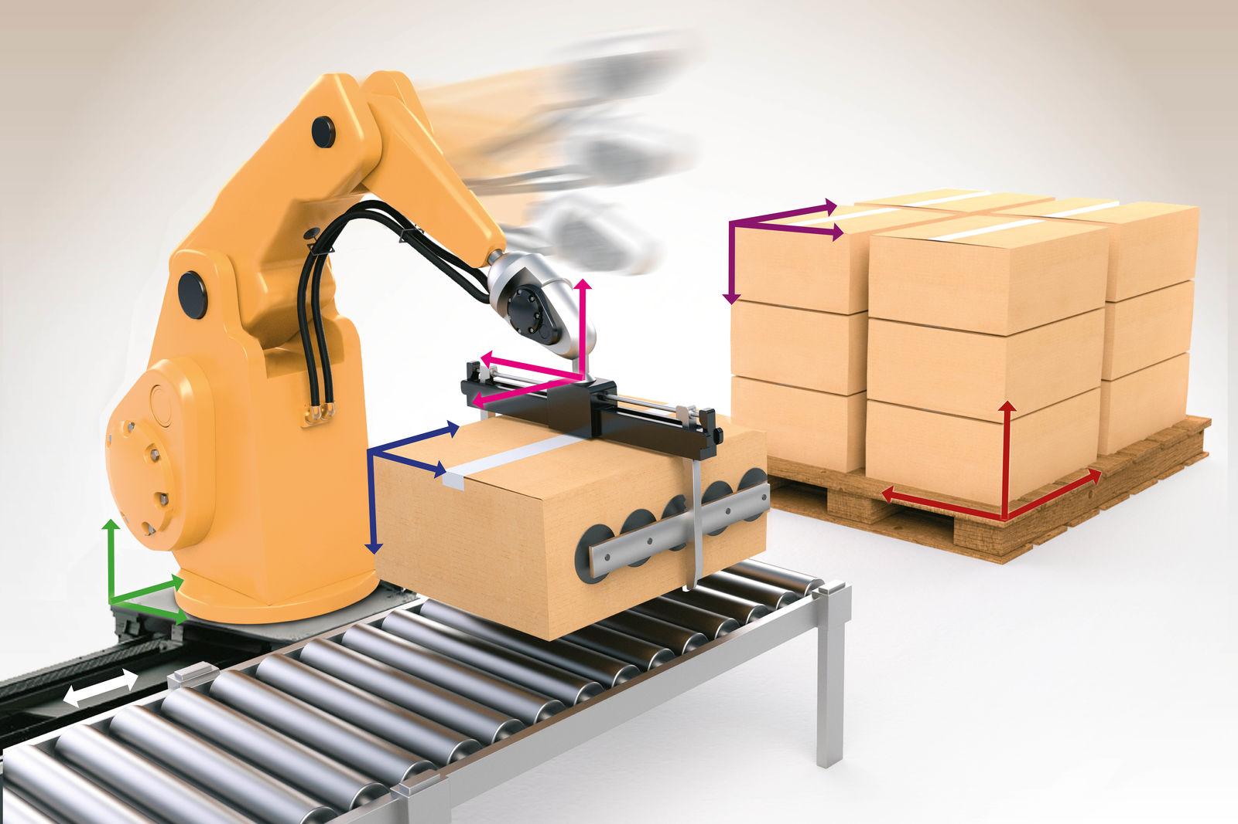
Grazie a mapp Motion i movimenti dei robot possono essere facilmente sincronizzati con sistemi a ponte o banchi attrezzati senza alcuna programmazione aggiuntiva.

A proposito di B&R
B&R, una divisione del Gruppo ABB, è leader globale nell'automazione industriale con sede in Austria. B&R combina tecnologia all'avanguardia con ingegneria avanzata per fornire ai clienti, praticamente di ogni settore, soluzioni complete per l'automazione di macchine e fabbriche, controllo del movimento, HMI e tecnologia di sicurezza integrata. Con gli standard di comunicazione IoT industriale tra cui OPC UA, POWERLINK e openSAFETY, nonché il software Automation Studio, B&R ridefinisce costantemente il futuro dell'ingegneria dell'automazione. Lo spirito innovativo che mantiene B&R all'avanguardia nell'automazione industriale è guidato dall'impegno a semplificare i processi e a superare le aspettative dei clienti.
Per maggiori informazioni, visita www.br-automation.com

